# Remerciement

J’adresse mes premiers remerciements à mon employeur Franck Brovia et à la société NiceWeb pour m’avoir accueilli et intégré si agréablement, me permettant d’effectuer ce parcours très enrichissant d’ingénieur en Electronique et Informatique Industrielle de la filière ITII.

Au sein de l’entreprise NiceWeb, je tiens à remercier en particulier mon tuteur Julien Niel qui a toujours été disponible et motivé. Je voudrais aussi remercier mes collaborateurs :

* Hélène Ghellere : Responsable et Comptable
* Anne Sergent : Commercial de la société NiceWeb
* Philippe Huilier : Designer graphique
* Caroline Dubreuil : Secrétaire
* Andréa Alieri : Commercial
* Xavier de Labeaume : Technicien en informatique

Je remercie également l’ensemble des personnes qui ont relu mon mémoire.

Un grand merci à mon tuteur Académique Jean-Louis Salvat qui a toujours su m’encourager.

Merci à l’équipe des professeurs et intervenants de l’IUT de Nice Sophia

Introduction / Préambule

Ayant eu la chance de pouvoir reprendre mes études dans l’informatique et souhaitant ajouter l’automatisme à mon panel de connaissance professionnel, la licence Automatisme et Informatique Industrielle a été une voie ouverte sur des emplois que je pourrais envisager.

Je suis aujourd’hui en alternance en tant que développeur d’application au sein de la société d’informatique NiceWeb et j’ai également entamé un master en ingénierie informatique par correspondance.

Tout au long de ce mémoire, après avoir présenté ma société, je vais vous décrire le travail mené en tant qu’élève pour les différents projets auxquels j’ai participé.

Bien que mes compétences soient plus orientées « programmation d’application web », j’ai également été affecté à des mission qui m’ont permis de mettre à profit une grande partie de l’enseignement scolaire que j’ai reçu à l’IUT ainsi qu’à toutes les spécifications de la licence AII :

* Réseau
* Electricité
* Programmation d'applications Web
* Programmation d’applications Mobile
* Communication

Table des matières

Remerciement 1

Présentation de l’environnement 4

Présentation de NiceWeb 4

Présentation générale 4

Secteur de déploiement 5

Secteurs d’activités 6

NiceWeb en tant que service 7

La société Franck Brovia 8

Présentation générale 8

Activités de Franck Brovia 9

Aspects économiques 13

Les Projets 14

Application Créamanta 14

Contexte de l’application 14

E-commerce NiceWeb 17

Contexte de l’application 17

Application Ios / Android 19

Contexte de l’application 19

Objectif du projet 20

Contraintes de l’application 20

Structuration du projet 20

Modélisation des données 21

Interface Homme Machine 22

Prolongement du projet 28

Bilan 29

# Présentation de l’environnement

## Présentation de NiceWeb

### Présentation générale

NiceWeb est une société créée il y a plus de 20 ans par Michel Pauly. Spécialisée **Nous n’avons trouvé aucune entrée de table d’illustration.**dans le domaine de la maintenance informatique, elle s’est agrandie afin de répondre aux demandes dont elle pouvait faire l’objet. Ainsi NiceWeb a, au cours des années, développé ses compétences pour s’adapter au secteur du Business to Customer mais aussi au Business to Business. Depuis l’essor de la bulle informatique dans les années 2000, NiceWeb qui s’est concentrée sur ces activité, est un acteur reconnu dans de multiple secteurs d’activité et dans des secteurs toujours plus étendus.

### Secteur de déploiement

NiceWeb a étendu son secteur sur la France entière. Ainsi NiceWeb intervient pour des chantiers très spécifiques tels que la VOIP ou l’installation de serveurs. Vous trouverez ci-dessous les zones des activités de NiceWeb.

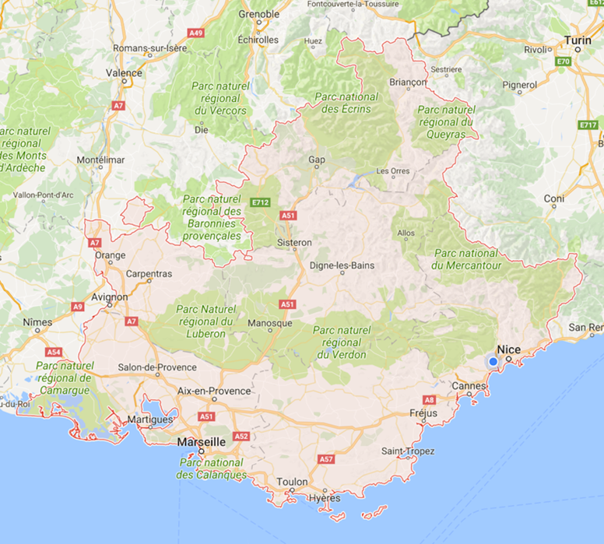

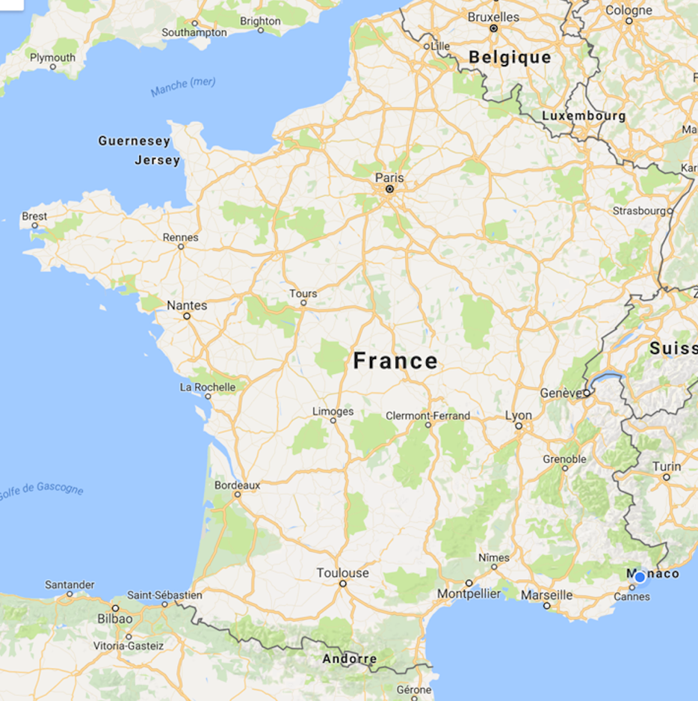

### Secteurs d’activités

NiceWeb évolue dans de multiples secteurs d’activités représentés ci-dessous :

### 

### NiceWeb en tant que service

Depuis son rachat en 2015 par la société Franck Brovia, NiceWeb est un partenaire essentiel dans les activités de l’entreprise. En effet, NiceWeb est responsable des systèmes d’informations des activités de l’entreprise Franck Brovia. Ainsi ce fut une opportunité de développer ses compétences dans de nouveaux secteurs tels que :

* La protection incendie
* La recherche de fuite
* Le domaine électrique (basse et haute tension)

Depuis 2015, NiceWeb améliore l’accès et le développement de l’outil numérique aux secteurs d’activités de l’entreprise Franck Brovia. Cela permet de faciliter le travail des techniciens et des secrétaires concernant la saisie des informations.

## La société Franck Brovia

## Présentation générale

Franck Brovia, actuel responsable de la société NiceWeb, gère plusieurs entreprises avec des secteurs d’activités spécifiques. Chaque entreprise dispose de ses propres compétences et a, pour objectif commun, la volonté de garder un esprit familial, ce qui permet de responsabiliser chaque employé et de leur permettre d’évoluer plus rapidement dans leur domaine. Franck Brovia a commencé ses activités dans les années 80. Aujourd’hui, l’organigramme des effectifs est comme ci-dessous :

### Activités de Franck Brovia

On distinguera les 3 activités principales de la société Franck Brovia concernées par le projet qui m’a été confié mais aussi les perspectives d’évolution :

#### **Protection incendie**

La protection incendie est le secteur principal de l’entreprise : l’activité regroupe l’ensemble des métiers liés à la prévention, l’installation et la sécurisation des bâtiments (locatifs et industriels).   
L’entreprise FB Incendie est à la disposition des syndics et des gestionnaires depuis 2000.

Elle a toujours su évoluer avec les opérateurs professionnels de l’immobilier et s’adapter aux nouvelles technologies.  
FB Incendie peut rapidement se déplacer sur le site des interventions, fournir un travail soigné et une rapidité d’exécution.

La protection incendie représente différents domaines d’activités :

* La mise en place de centrales incendie (Multizones – Détecteur de fumée – Bris de glace)
* Les blocs de secours
* Les trappes de désenfumage
* Les portes coupe-feu
* Les accessoires

#### **Recherche de fuite**

Présent depuis les années 80, l'entreprise a acquis une maturité que peu d'autres possèdent et qui lui a permis de se développer sur les principaux secteurs régionaux.  
Ce service s’adresse particulièrement aux syndics d’immeubles mais également aux particuliers ayant pour objectif de détecter les fuites indécelables selon des techniques non destructrices :

* Exploration acoustique
* Détection par gaz traceur
* Traçage par géo radar
* Repérage par thermographie

#### **Créamanta**

Créée en 2006 et spécialisée dans l’étude et l’installation de système de vidéosurveillance, cette société a réussi à se démarquer en proposant des services de haute qualité et à effectuer une veille technologique importante afin de toujours fournir à ses clients des produits de qualité à la pointe de la technologie.

Créamanta est devenu une référence sur le marché de la sécurité dans les Alpes Maritimes. Depuis, l’entreprise a su relever le défi en acquérant une expérience reconnue dans la profession.

## Aspects économiques

Aujourd’hui, les parts de marché par activité de la société Franck Brovia se répartissent de la manière suivante :

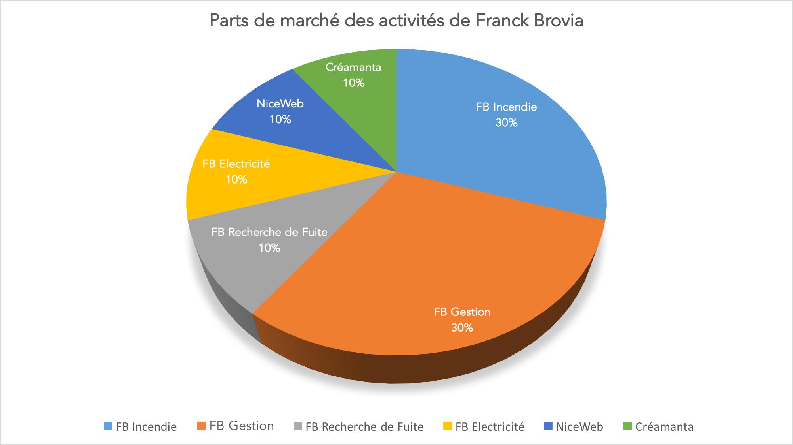

# Les Projets

## Application Créamanta

### Contexte de l’application

#### Contexte technique

Afin de répondre à la demande grandissante des différents clients de l’entreprise Franck Brovia, il a été demandé que chaque corps de métier puisse disposer d’un outil/système permettant de numériser l’ensemble des informations saisies et collectées lors des interventions des techniciens.

En effet, actuellement, l’ensemble des saisies s’effectue parfois de façon manuelle. Il est devenu nécessaire de capitaliser et de traiter l’ensemble des informations récoltées. Cela favorisera une meilleure gestion des informations mais aussi une meilleure analyse des situations de chaque métier.

L’intérêt de la réalisation de ce système est la génération des devis, des factures et des rapports relatifs aux interventions. Ces applications permettront aussi une meilleure gestion de l’archivage des documents.

La société Créamanta ne disposant, à l’heure actuelle, d’aucun outil de gestion interne, il est judicieux de commencer par le métier de la vidéosurveillance.  
L’application sera par la suite adaptée afin de répondre au spécificité propre a chaque corps de métier

#### Problématique

Actuellement, le marché de la vidéosurveillance est en plein essor. La société Créamanta ne dispose pour le moment d’aucun moyen de génération de devis ou de factures automatiques. L’ensemble des relevés et la création des propositions faites au client doit se faire via un document édité à la main.

Fort de ce constat, il est urgent de créer une application permettant de limiter ces saisies manuelles et d’automatiser la génération des documents remis au client. L’application devra donc être utilisée durant l’intervention pour permettre d’enregistrer les informations de l’immeuble ou de la propriété.

Elle devra s’adapter à la demande du client (choix du type de caméra) et être capable de récupérer un maximum d’informations visuelles (photos) sur les éléments clés permettant d’effectuer l’intervention (passage des câbles, position des caméras etc.)

Elle devra être utilisée sans connexion internet puisque très souvent les études ont lieu dans des zones où la connexion téléphonique est inexistante (exemple : garages, intérieurs d’immeuble).

Il faudra donc mettre en place un système de chargement et déchargement de l’application afin de pouvoir enregistrer et archiver l’ensemble des informations des interventions effectuées.

#### Périmètre et Contraintes

Actuellement, il existe une liste de clients particuliers et professionnels (syndics de copropriété) ayant déjà effectué des demandes d’étude concernant l’installation de caméras de surveillance. Il sera donc nécessaire de récupérer l’ensemble de ces informations sur l’application.  
Les bases de données étant en partie commune aux différentes pôles de l’entreprise, le déchargement des tablettes ne devra pas compromettre l’intégrité des données.   
Lors de l’analyse et de la phase de conception nous avons retenu comme langage back end le php et son Framework Synfoni et comme langages front end le trio HTML / CSS / Javascript

#### Répartitions des taches

Nous travaillerons en équipe sur le projet sur des serveurs de développement, l’affiliation des taches se fera en tenant compte des compétences de chacun.

Ainsi j’aurai pour charge la création d’un algorithme permettant la vérification et le formatage des données lors des déchargements tablettes ainsi que la génération des devis et des factures au formats PDF

## E-commerce NiceWeb

### Contexte de l’application

#### Contexte technique

A ce jour la société NiceWeb ne dispose d’aucun site de e-commerce, la vente de matériels d’occasion ne se fait que par le biais de plateforme de que le-bon-coin ou EBay.

Le développement des applications précédemment citées (applications internes de l’entreprise) ne permet pas d’investir beaucoup de moyens humains et financiers dans la réalisation du projet.

Pourtant le service commercial y trouve un réel intérêt, il pourrait en effet l’intégrer dans ses plaquettes de présentation et répondre à un réel besoin de mise en relation de client.

#### Problématique

Création d’un site de e-commerce répondant aux nouveaux besoins de l’entreprise NiceWeb.

Des apprentis ainsi que les secrétaires devront être capable à la suite d’une courte formation, de gérer les fonctionnalité basiques d’un e-commerce :

* Publication et modification d’annonces
* Suivi d’une commande
* Gestion des stockes

Différents droit d’accès devront être assignés aux personnels en fonction des taches qui lui sera confiées.

#### Répartitions des taches

Je serai seul sur ce projet sous la supervision de tuteur de stage Mr Julien Niel  
Nous jugerons de l’avancée du projet de manière hebdomadaire

#### Solutions apportées

Aux vues de spécifications auxquelles doit répondre le site de e-commerce, le développement d’une telles plateforme est totalement inenvisageable, le temps nécessaire dépasserait aisément les 6 mois ce qui ne répondrait pas aux contraintes imposées.

J’opterai donc pour la mise ne place d’un prestashop auquel j’ajouterai un module que j’ai développé répondant à une demande particulières de mon employeur.





## Application Ios / Android

### Contexte de l’application

#### Contexte technique

#### Problématique

### Objectif du projet

Feeds est considéré comme un agrégateur de média sociaux.

En effet Notre application mobile joue le rôle de plateforme relayant les informations des comptes utilisateurs sur leurs différents réseaux de communication.

Nos serveurs récupèrent les nouvelles actualités des profils de nos utilisateurs sur leurs différents réseaux sociaux, et avertit ses amis de la présence de ce nouveau contenu.

En devenant amis sur notre plateforme les utilisateurs s’abonnent aux actualités virtuels de leurs contacts, ils sont alors informés et notifiés en directs des récentes activités et publications.

Afin de simplifier leur mise en relation nous avons mis à disposition un système permettant l’échange rapide des différents outils de contact.

Les utilisateurs pourront utiliser Feeds pour échanger l’ensemble de leurs réseaux respectifs (Facebook, twitter, Instagram… ) avec des amis a proximité.

L’utilisateur a aussi la possibilité de partager un QR code contenant toute son identité digitale, afin de facilité l’échange de coordonnées.

### Contraintes de l’application

Les principales contraintes de l’application sont liées aux fonctionnalités proposées par les différentes API, Il sera donc nécessaire de porter une grande attention aux documentations développeurs.

Afin de limiter notre domaine d’application, nous avons mis en forme un cahier des charges auprès des différents acteurs en relation avec le projet.  
Ce cahier des charges devra être le plus complet possible et permettra une meilleure analyse au niveau de la phase de conception de l’application.

#### Structuration du projet Répartition des tâches

Afin de répartir au mieux l’ensemble des fonctionnalités qui doivent être mises en place, j’ai listé chacune d’elle dans un fichier. Ce fichier m’a permis de mettre en place une hiérarchisation de ces fonctions du temps de développement et de la priorité de réalisation de la tâche.

* Système d’authentification
* Ajout des différents réseaux sociaux d’un utilisateur
* Permettre la possibilité d’avoir un profil privé
* System de Followers / Following
* Liste de ses contacts
* Création d’un fil d’actualité
* Classement par catégories d’utilisateurs
* Partage de son profile à l’aide de QR Code ou géolocalisation

#### Communication avec les acteurs du projet

Afin de pallier au risque majeur (Mauvais recueil des données et des besoins) et d’impliquer au maximum les différents acteurs de mon projet, j’ai mis en place différents processus et reportings permettant de communiquer l’ensemble des évolutions de l’application avec mes collaborateurs.

* Des réunions hebdomadaires avec mon tuteur ainsi que l’équipe en charge du projet
* Des reportings réguliers des avancements des fonctionnalités
* Des réunions avec l’équipe commercial a l’origine du projet

#### Cahier des charges

Le recueil du cahier des charges s’est effectué lors des premières réunions.  
En voici quelques extraits :



### Modélisation des données

#### Modèle Merise

Afin de structurer les données de l’application, j’ai choisi d’utiliser le modèle Merise. Le modèle Merise est particulièrement adapté au projet interne d’une entreprise car il permet de concevoir et d’analyser les besoins des systèmes d’information d’une ou de plusieurs applications. Merise est une méthode de conception, de développement et de réalisation de projets informatiques.  
Le but de cette méthode est d'arriver à concevoir un système d'information. La méthode Merise est basée sur la séparation des données et des traitements à effectuer en plusieurs modèles conceptuels et physiques. La séparation des données et des traitements assure une longévité au modèle. En effet, l'agencement des données n'a pas à être souvent remanié, tandis que les traitements le sont plus fréquemment.

Ainsi l’ensemble des informations est schématisé via un modèle conceptuel de données décrivant l’organisation de nos données.

#### Modèle conceptuel de données

Afin de rendre le modèle de données plus lisible, j’ai ajouté uniquement les éléments intervenant au sein de ce projet. Cependant, ce modèle comporte plus d’objets car il doit être adaptable aux autres applications qui seront créées par la suite.  
Cette représentation montre l’organisation des données et les interactions entre les différentes classes identifiées entre elles. Il est primordial pour l’application de garder cette intégrité afin de disposer de données exploitables.

### Interface Homme Machine

#### Diagramme des cas d’utilisation

Afin de pouvoir gérer au mieux les demandes d’informations des techniciens, des commerciaux, des secrétaires, il faut mettre en place des moyens permettant de récupérer des listes concernant :

* Les clients
* Les immeubles
* Les devis / factures
* Les études relatives à chaque immeuble
* Les caméras

Utilisateur

Application

Données

Serveur Applicatif

API

1 : accès

2 : récupère les informations

3 : renvoies les informations

4 : Affiche les informations

2: Formatage de L’information

1 : transfère de données

3 : renvoies les informations

4 : Affiche les informations

#### Choix des solutions

Afin de réaliser l’application, j’ai dû effectuer différents choix de solutions propres à chaque brique de l’application :

#### Base de données

Afin de définir la gestion des données au sein de l’application il m’a fallu choisi une solution adaptée.

Dans le développement mobile l’outils Firebase proposé par Alphabet est aujourd’hui un incontournable.

En plus de l’hébergement Firebase propose différents services accélérant le temps de développement d’une application mobile tel que :

* L’authentification
* Base de données : NoSql
* Le stockage
* Des rapports de performances
* Les notifications push
* Les dynamiques links : permettant une redirection de l’utilisateur vers une page précise de l’application.
* Une monétisation facilitée

#### Le langage Serveur

Les informations reçues par les différentes API devront être au préalable formater.  
Nous aurons besoin d’une application indépendante faisant office de passerelle avec la base de données de l’application.



Le développement de l’application requiert le choix d’un langage.  
Actuellement, je dispose de compétences dans deux langages pouvant convenir au travail demandé.

* Le PHP
* NodeJs

Afin de déterminer le meilleur choix possible, j’ai comparé les deux plateformes selon les critères ci-dessous, mais aussi avec l’aide des collaborateurs possédant des compétences au sein de l’entreprise.

**NodeJs** aurait été un choix plus adéquate, il a une excellente synergie avec le **NoSql** néanmoins mon choix s’est porté sur le PHP.   
Nous avons mis de côté la rapidité d’exécution du script, en effet l’utilisateur n’étant a pas en attente de l’information cela ne nuira pas à l’expérience utilisateur.

Couplé à Laravel le langage PHP offre de nombreux avantages, rapide à prendre en main et à déployer, il est également de plus haut niveau accélérant à niveau la phase de développement.   
L’application étant indépendante il nous sera facile à l’avenir de changer de solution.

#### Heroku :

Le service permet le déploiement très rapide d'applications web dans le cloud, et propose l’utilisation du protocole https requis pour l’utilisation de certaines API.  
Plusieurs niveau de prestation sont disponible nous utiliserons la version gratuite le temps du développement et adapterons l’offre aux besoins futurs de l’application.

#### Langage client :

Afin de pouvoir disposer d’une application client, 3 choix sont disponibles :

Apache Cordova : pratique pour une application liée a du contenu statiques mais souffre de problème de performance lors d’application plus conséquente

ReactJs : solution très intéressante, le déploiement sur Ios et Android aurait été facilité puisque le code aurait été le même néanmoins cette technologie reste relativement récente, et complexe.

Swift / Java : Langages natifs des systèmes Ios et Android c’est deux langages nous permettrons d’accéder a toutes les fonctionnalités des terminaux et cela sans être dépendant d’une librairie tierce.

**Solution retenue :**

Le choix s’est donc porté sur **Swift / Java**, l’application nécessitera d’être développée dans ces deux langages mais en contre parti les ressources à dispositions seront plus nombreuses, et l’application sera plus performante et plus robuste.

#### Outils

Swift : Xcode   
Android : Android Studio   
PHP : Intellij idea  
Versionning : GitHub

#### Capture d’écran

**Affichage d’un profil Utilisateur :**

**Fil d’actualité :**

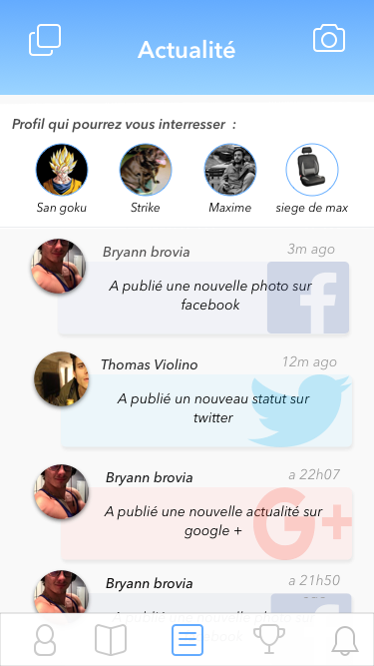

**Partage de profil à L’aide du QR Code :**

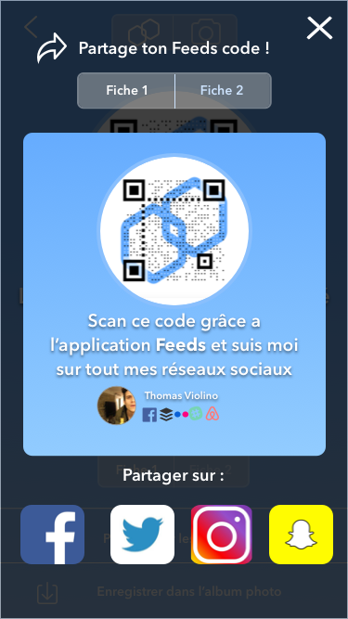

### Bilan

#### Aspect relationnel

Grâce à ce travail, j’ai eu la chance de pouvoir impliquer l’ensemble de mes collègues dans la création de l’application et de pouvoir fournir un outil répondant aux besoins que nous avions fixés.

**Bilan de la communication**

Les réunions hebdomadaires m'ont pemis de diminuer au mieux les divergences d’informations, des réunions hebdomadaires étaient organisées entre Mr Niel Julien et moi-même. Cela a permis de visualiser l’évolution de la réalisation du projet, de constater les écarts afin réagir au plus vite et de les rectifier.

#### Difficultés

Les difficultés principales que j’ai rencontrées ont concerné l’utilisation des API, chacune d’entre elle nécessite de lire toute la documentation rarement traduite en français afin d’utiliser les bonnes requêtes.

Une autre difficulté liée au API a été le développement du serveur applicatif PHP, en effet les requêtes sont envoyées depuis les serveurs Facebook, YouTube etc. il m’était donc impossible de gérer l’exécution du script à l’aide de point d’arrêt par exemple.

#### Bilan personnel

Durant mon alternance, j’ai eu l’occasion de me former et d’apprendre autant en centre de formation qu’au sein de l’entreprise.  
  
À l’IUT de Nice- Sophia, j’ai été formé aux gestions de projet et de production qui m’ont permis de gérer le déploiement de différentes solutions ; j’ai acquis des connaissances sur des matières techniques telles que des langages de programmation sur lesquels je me suis appuyé pour réaliser mes différentes de applications.

Au sein de l’entreprise NiceWeb, j’ai appris mois après mois à faire face à l’imprévu avec calme, réflexion et réactivité. J’ai compris que le facteur humain est primordial même dans le déploiement d’un système informatique. Il faut aussi savoir, par moment, prendre de la hauteur afin d’obtenir une vue d’ensemble du système pour trouver la cause réelle des erreurs.

#### Conclusion

Bien que ce projet n’en soit pas encore à son terme, c’est celui qui m’a le plus apporter à tout point de vue. J’ai acquis de nouvelles compétences aussi bien en programmation qu’en terme d’ingénierie avec la phase d’analyse et de conception préalable.  
Bien que je rencontre encore des difficultés à travailler en équipe de par mon perfectionnisme, il m’a fallu revoir mes façons de procéder pour le bien de l’équipe dans laquelle j’évolue.  
  
Cette alternance m’a permis de confirmer la passion que j’ai pour ce métier de concepteur d’application. Désormais je poursuivrai l’amélioration de mes compétences dans ce sens.